ДИДАКТИЧЕСКОЕ ПОСОБИЕ «ВРЕМЕНА ГОДА»

Цель: сформировать у детей дошкольного возраста представления о сезонных изменениях в природе.
Данное пособие предназначено для детей 3-7 лет. Подходит для подгрупповой и индивидуальной работы.
Задачи:
- формировать у детей знания об особенностях времен года и их основных признаках;
- формировать первоначальные знания безопасного и экологически грамотного поведения для ребенка и природы;
- формировать элементарные математические представления;
- развивать ориентировку в пространстве;
- развивать мелкую моторику;
- развивать сенсорное восприятие;
- развивать любознательность;
- расширять и обогащать словарь детей по теме «времена года»;
- воспитывать любовь и бережное отношение к природе.
Пособие «Времена года» может быть использовано в следующих образовательных областях: социально-коммуникативное развитие, речевое развитие, познавательное развитие, художественно-эстетическое развитие.

Игра №1
«Когда это бывает?»
Цель: закреплять знания детей о характерных признаках изменения природы по временам года.
Материал: деревья из бумаги, картинки с изображением летних и осенних листьев, снежинки, фрукты.
Ход игры: педагог показывает картинки с изображение времен года и рассказывает о приметах каждого времени года, что происходит в природе, какая погода. Затем педагог предлагает детям отобразить на макете дерева, как оно выглядит в определенное время года.
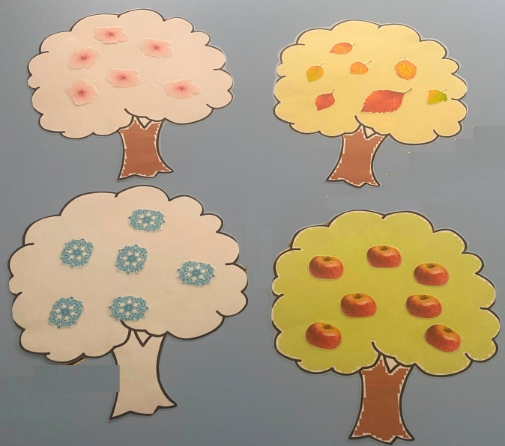
Игра №2
«Небылицы»
Цель: развитие логического мышления, умения замечать небылицу.
Материал: предметные картинки (снежинки, листья, яблоки, груши, персики, слива)
Ход игры: педагог располагает на дереве предметные картинки и предлагает детям рассмотреть и сказать, все ли верно. Дети внимательно рассматривают дерево и называют, что нужно изменить.
Можно предложить детям самостоятельно составить небылицы.
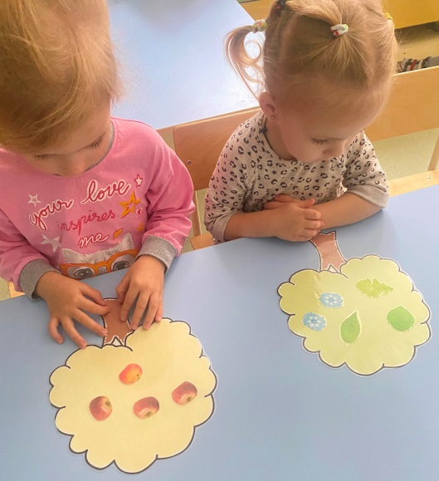
Игра №3
«Подбери по описанию»
Цель: развить у детей внимание и мышление, закрепить знания о временах года.
Ход игры: перед детьми разложены карточки с временами года. Воспитатель предлагает прослушать стихотворение, выбрать нужные картинки и назвать месяцы этого времени года.

Игра №4
«Составь рассказ»
Цель: научить детей составлять рассказ по временам года.
Ход игры: по сюжетной картинке составить описательный рассказ времени года. Для детей старшего и среднего возраста можно предложить составить предложения (если затрудняются с составлением рассказа).
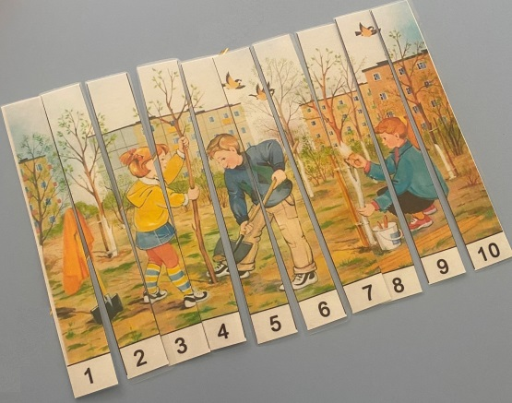
Игра №5
«Что изменилось»
Цель: развитие внимания и памяти.
Ход игры: педагог раскладывает на дереве листья, яблоки и тд. После непродолжительного разглядывания дети закрывают глаза, а педагог меняет местами предметы или убирает. Ребенок говорит что изменилось.

Игра №6
«Времена года»
Цель: уточнить знания детей о временах года, их последовательность, изменения в природе.
Ход игры: педагог предлагает ребенку собрать зимнее дерево, и затем, собрать время года, которое следует за этим временем года и тд.

Список использованных источников:
- Коломина Н.В. Воспитание основ экологической культуры в детском саду. – М.: ТЦ Сфера, 2003. – 144 с.
- Рыжикова Д.С. Развитие временных представлений у младших школьников. – М.: ТЦ Сфера, 2015. – 64 с.
- О.Е. Громова, Г.Н. Соломатина, Н.П. Савинова «Стихи о временах года и игры. Дидактические материалы по развитию речи детей 5-6 лет». Москва 2005 год.

